Сценарій
лялькової вистави

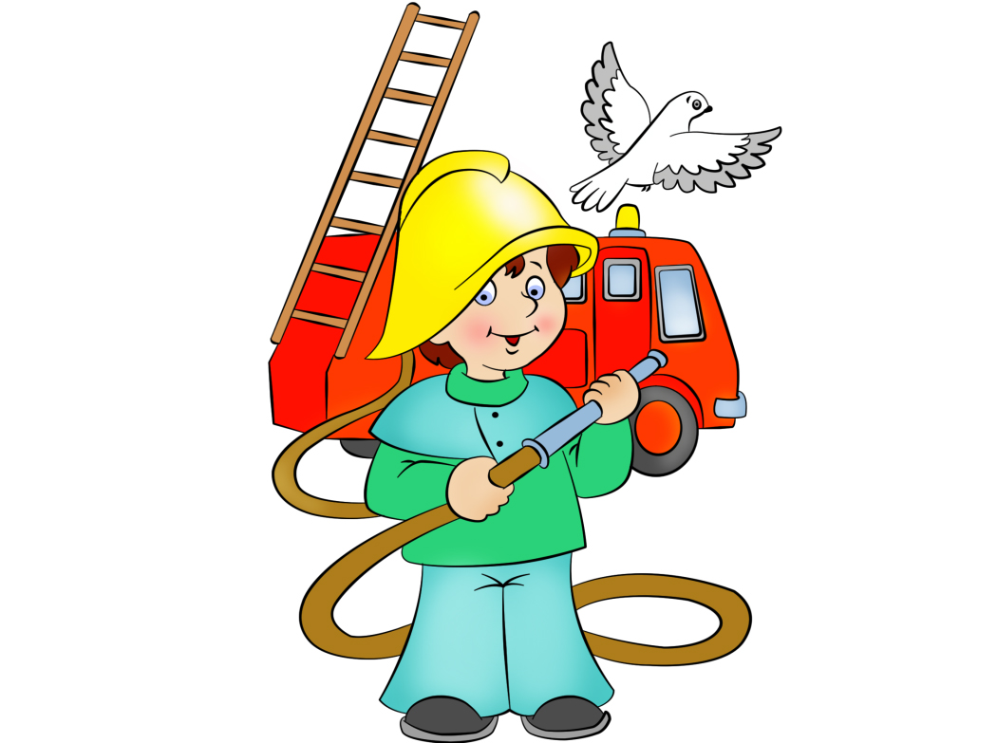
Створила:
Муз керівник ДНЗ № 21
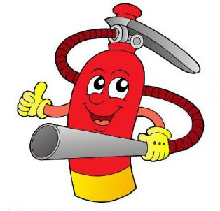
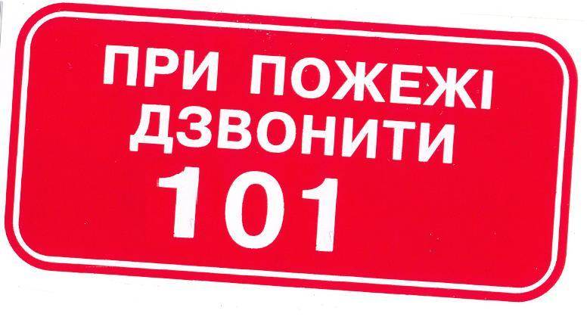
Іващенко Ю.М., м.Ніжин

Іващенко Юлія
муз керівник ДНЗ №21, м. Ніжин
«Що пожежа - то не жарти!
Пам’ятати всім це варто»
(сценарій лялькової вистави в двох діях)

Дійові особи:
Катруся
Таня
Песик
Котик
Зайчик

I дія
музика – відкриваються віконниці

Ведуча:
Для ляльок Катрусі й Тані,
Щоб де жити вони мали,
Ми будинок збудували!
(у віконце визирають Катруся і Таня)
Катруся:
Я старалась, не лінилась,
Над будиночком трудилась!
Таня:
Я ж горище й підвіконня
Малювала залюбки!
Подивіться, подивіться -
Які гарні тут квітки!
Всі приходьте, друзі милі,
Вдвох:
Буде в нас тут новосілля!
Катруся:
Не баріться, просим вас -
Будуть пісні, буде пляс!
Вдвох:
Буде весело у нас!
Катруся:
Стіл чудовий ми накрили,
То ж приходьте, гості милі!
(весела музика – з’являється песик)
Песик:
Гав!.. Гав!..
Я прийшов на новосілля,
Бо сестричок цих люблю!
Щоб зі святом привітати,
Щастя й долі побажати!
Щиро вас я розцілую,
І квітки ці подарую!
Таня і Катруся:
Дякуємо! Дякуємо!
Не знайти і слова!
Ці квітки чудові!
Заходь хутчіше –
Сідай зручніше!
(лагідна музика – заходить котик)
Котик:
Мяу! Мяу! Мур-мури!..
Я прийшов до вас сюди…
Чую, буде тут дозвілля!
Чую, буде новосілля!
Всі:
Так! Так! Заходь!
Котик:
А в дарунок я приніс
Каву і цукерки!..
Подивіться – ось які!..
І красиві, і смачні!
Таня і Катруся:
Дякуємо! Дякуємо!
Не знайти і слова –
І цукерочки смачні,
Й кава пречудова!
(беруть дарунки)
Таня:
Доки гості на підході
Ми з Катрусею для вас
Пісню заспіваєм –
Їх багато знаєм!
Гей, малята! Не зівай!
З нами пісню починай!
(Діти разом з героями казки виконують пісеньку)
Песик:
Гав!.. Гав!..
Я на кухню піду!
Всім вам каву зварю…
Де стоїть у вас горня?..
Бо чудовий!.. Бо чудовий!..
Пречудовий кухар я!..
(наспівуючи, радісно йде на кухню;
звучить барабанчик – з’являється Зайчик)
Зайчик:
Трам – там!.. Трам – там – там!..
Добрий день, малята!
Чую,буде тут дозвілля!..
Чую, буде новосілля!
Всі:
Так-так! Заходь!
Зайчик:
Подарунки побутові
Готував я залюбки.
Як у побуті годиться –
Все воно вам знадобиться!
Гляньте, праска ось яка –
Пригодиться вам вона!..
Плазма, телефон і фен –
Знадобиться вам тепер!
Написав вам побажання!
Ось і правила користування:
Щоб не трапилось біди,
Боронь Боже – бережи!
Зараз їх вам зачитаю –
Правила такі прості:
В справності усе тримати,
Вчасно ці предмети вимикати!
Таня і Катруся:
Дякуємо!..Дякуємо!..
Дякуєм на слові –
Ці дарунки побутові
Просто пречудові!
(звучить музика – гості танцюють, веселяться)

II дія
декорації: святковий стіл
(Катруся і Таня метушаться з частуванням)
Катруся:
Дорогії наші гості,
До столу сідайте!
Ось – ванільний шоколад!..
Апельсини й мармелад!..
Каву песик вже несе –
Наливайте, пийте,
Сили не жалійте!
Бо прийшов дозвілля час –
Вдвох:
Новосілля тут у нас!
(гості сідають за столик)
Таня і Катруся:
Любі гості, славні, милі!
Ми сюди вас запросили,
Щоб могли ви поспівати,
Весело потанцювати!
Всі: (співають)
А ми гуляєм, весело співаєм!..
Сонечко сміється –
Весело живеться!..

Зайчик:
Ой!.. Я зненацька дим відчув!..
Всі: (в паніці)
І я!.. І я!..
Песик:
Гав!.. Гав!..
Я, напевно, спішив
Й газ горіти залишив!..
Ой!.. Лишенько!..
Що робити?!.
Таня:
А вогонь уже палає!..
Що робити?..
Хто з вас знає?!.
Катруся:
Ви, малята, нам скажіть!..
І скоріш допоможіть!..
Ведуча:
Діти, що треба робити,
Коли виникла пожежа?..
(діти підказують героям казки
основні правила поведінки при
пожежі)
Таня:
Гей, Катрусю! Скоріше дзвони!..
Та адресу вірно скажи!..
Катруся: (дзвонить по телефону)
Ало!.. Ало!.. Пожежна станція?!.
Запишіть адресу:
Вулиця Лялькова, будинок 12!
Ми чекаєм неодмінно!..
Ми чекаєм з нетерпінням!..
Таня:
Миттю воду в відра наливайте –
І пожежу заливайте!..
(тривожна музика - звірята бігають з відрами,
гасять вогонь)
Таня:
Котику, на тобі вологе покривало –
В кухню ти мерщій спіши
І пожежу загаси!..
Ось таке воно дозвілля!..
А іще ж і новосілля!..
(Котик бере покривало, біжить: -Мяу!..)

Катруся:
Горить будиночок!..
Ох!.. Ох!..
(звучить сирена)
Ведуча:
Мчить!.. Летить!..
Червона і красива!..
Швидка пожежна машина!..
(звучить динамічна музика –
машина робить декілька кругів)
Машина:
Я сиреною дзвеню!..
Я ж бо ВОРОГ вогню!..
Песик:
А пожежна – тут як тут!..
Котик:
Поливай!......
Всі:
Вогонь ущух!..
Зайчик:
Досить вже!..
Скажіть – відбій!..
Вам подякуєм мерщій!..
Всі:
Дякуємо!..
Машина:
Жжжжжжжж!....
(від’їжджає)

Песик: (сором’язливо)
Гав!.. Гав!..
Ой, пробачте, гості милі!..
Неуважний, недбайливий…
Швидко так я поспішав,
Що біду я учиню, -
Я й не знав!..
Обіцяю вам -
Уважним бути!..
Правила пожежної безпеки
Повторю!..
І помилки більш ніколи!..
Більш ніколи
Не зроблю!..
(Катруся і Таня втішають песика;
знову звучить весела музика)
Таня і Катруся:
Всі за стіл скоріш сідайте –
Розважайтесь!..
Кава стигне і пиріг –
Пригощайтесь!..
(герої казки разом з дітьми виконують пісеньку)
Ведуча:
От таке-то новосілля
У Катрусі й Тані!..
Гарні гості тут у нас –
Славні, непогані!
Всі герої: (танцюють)
А ми гуляєм!.. Весело співаєм!..
Сонечко сміється –
Весело живеться!..
(завіса)

Звучать фанфари: заходить Бобер-
інспектор протипожежної безпеки (доросла роль)
Бобер:
Добрий день!
Це у вас дозвілля?!.
Це у вас тут новосілля?!.
Таак, хатинка славна!..
Славна і красива!
Необачність тут зіграла
Не який – там жарт!..
Кухня миттю спалахнула
Від ганчір’я враз!
І хатинка б запалала,
Якби не дітлахи!..
Що так швидко і завзято
Вам допомогли!..

Бо навчались цілий рік -
День за днем!
Як боротися з пожежею, з вогнем!

Я – бобер, інструктор проти пожеж!..
Хочу навчити й вас правилам теж!
Хочу вам я нагадати,
Що з вогнем не треба грати!
В лісі ти, а чи на полі –
З сірниками не жартуй!
Бо не зчуєшся ти,
Коли полум’я охопить
Дерева й лани!..
Як побачиш, щось горить,
То дзвони швиденько вмить!..
«1 - 01»!..
Розміркуй, не панікуй!..
Щоб не трапилось біди –
Все спокійно ти роби!..
Вимкни із мережі струм,
Газ замкни на крані,
І людей евакуюй шляхом,
Зазначенім у плані…
(показує план )

Вікон і дверей не відчиняй!..
Не розбивай вікна!
Щоб затримати вогонь –
Задача в нас така!
Згадай, що можна ще зробити?!.
Щоб вогонь швиденько загасити?..
(Діти: А ще можна скористатися
вогнегасником!..)
А що це таке вогнегасник?..
(Діти: Протипожежний засіб…)
Таак… вірно, це протипожежний засіб – але для дорослих!..
А у вас в садочку є вогнегасники?..
(Діти: Так!.. ми бачили…)
А тепер!.. Не зівай!..
Пісню почии –Ннай!..
Гей, звірята і малята!.. Де ви там?!.
Нам допомагай!..
герої лялькової вистави разом з дітьми та Інспектором-Бобром виконують пісню:

На бій з вогнем! На бій з вогнем!
Зімкнув ряди ми всі ідем! (2р.)
Переможним буде наш похід –
Вогнегасники у хід! (2р.)

Ведуча:
Але вогонь – це і добро!
Без нього не мали б люди
В квартирах тепло!
Що без вогню робити?..
Не можна і їсти зварити…
За світло, і зручності всі
Подякуємо нині -
Бо служить вогонь
На радість людині!
звучить музика – з’являється Фея сірникова (доросла роль)
Ведуча:
А ось і Фея сірникова –
Зустрічайте!..
Оплесками привітайте!..
Фея:
Добрий день, малята!
У царстві моєму є багато сірників –
Моїх маленьких помічників!..
(торохтить казковою
коробкою з сірниками)
Сірник сірний –
Помічник неодмінний!
Людям тепло роздає –
Він людям вогонь дає!..
Та є запитання у мене до вас:
Чому сірники ховають від вас?..
(Діти: Бо не можна гратися із сірниками…)
Бобер:
З сірниками гра
Не призводить до добра!
Сірники – не для гри!
Дайте їх мені сюди!..
(забирає)
Ведуча:
Так, ми зрозуміли!..
Ми це знаємо!..
Фея:
І ми про це вам
Віршик прочитаємо!..
Два півники, два півники
Сірниками грались!..
Бобер:
Діти, можна гратися сірниками?..
(Діти: Ні!..)
Так, не можна!..
Фея:
Поцупили їх у мами
Та й у хлів сховались!..

Бобер:
Діти, а чи можна брати речі
Без дозволу, а тим паче цупити?..
(Діти: Ні!..)
Так, не можна!
Фея:
Від утіхи клацали
Міцними дзьобами,
Що таки-перехитрили
Свою курку-маму!..
Бобер:
А чи можна хитрувати і обманювати маму?..
(Діти: Ні!..)
Так!.. Не можна!..
Фея:
Терли – терли сірники
У хліві завзято,
Хоч боялись, що побачить
Їхній півень тато…
Бобер:
А тата можна обманювати?..
(Діти: Ні!..)
Ні, не можна!..

Фея:
Враз солома запалала –
Страшно шибеникам стало!..
То ж вони злякались
І в кутку сховались…
Вже годину без утоми
Носять воду на солому!..
Півників так поливали,
Що геть мокрими ті стали…
Бобер:
Півень-тато паска скинув –
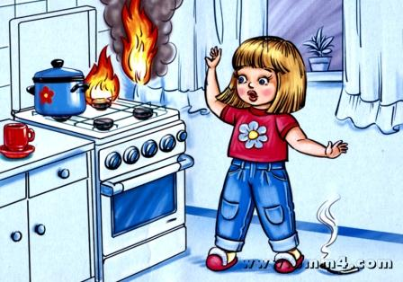
До синочків мокрих кинувсь!..
«От непослухи!.. Таки…
Вкрали в мами сірники!..»
Разом:
Двоє півників горлали:
«Що біда це – ми не знали!»
Бобер:
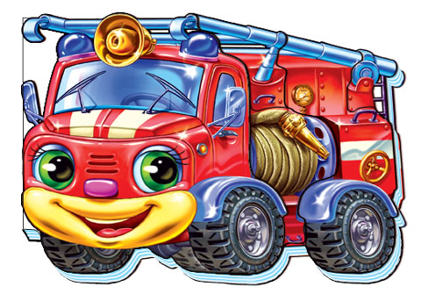
Знай! Пожежа – то не жарти!
Разом:
Пам’ятати всім це варто!
Ведуча:
Дякуємо щиро, любі гості!
Всім звірятам, і малятам:
Всім нам хочеться сказати –
Діти:
У нас пожежам не бувати!
(звучить весела музика)
Ведуча:
Та у нас тут новосілля –
Радісне у нас дозвілля!
Дружно поплещіть, малята!..
Веселитись прийшов час!
Бо сьогодні свято в нас!
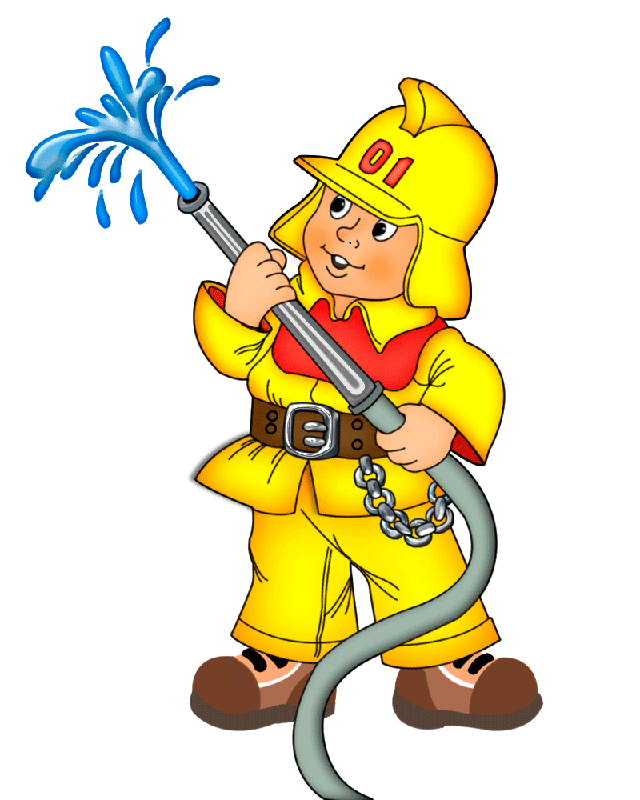
(діти плещуть в долоні, ляльки танцюють – завіса)

